T/CECS 1000X—

|  |
| --- |
|  |

预制节段拼装结构拼缝胶

Structural Epoxy Adhesive for Precast Segmental Construction

|  |
| --- |
|  |
| 20190404 |
|  |

|  |
| --- |
|  |

XXXX - XX - XX发布

XXXX - XX - XX实施

中国工程建设标准化协会   发布



**中国工程建设标准化协会标准**

T/CECS 100XX-□□□□

目 次

前 言 III

1 范围 1

2 规范性引用文件 1

3 术语和定义 1

4 分类和标记 2

4.1 分类 2

4.2 标记 2

5 技术要求 2

6 试验方法 4

6.1 试验原则 4

6.2 物理性能 4

6.3 力学性能 5

6.4 长期使用性能 7

6.5 耐介质侵蚀性能 8

7 检验规则 9

7.1 检验分类 9

7.2 出厂检验 9

7.3 型式检验 9

7.4 批量和抽样 9

7.5 判定规则 9

8 标志、包装、运输、贮存 9

8.1 标志 9

8.2 包装 10

8.3 运输 10

8.4 贮存 10

附录 A 收缩率试验方法 11

附录 B 钢对混凝土正拉粘结强度测定方法 14

**Contents**

Foreword III

1 Scope 1

2 Normative reference 1

3 Terms and definitions 1

4 Classification and marking 2

4.1 Classification 2

4.2 Marking 2

5 Technical requirments 2

6 Test methods 4

6.1 Test principles 4

6.2 Physical properties 4

6.3 Mechanical properties 5

6.4 Long-term performance 7

6.5 Corrosion resistance 8

7 Test rules 9

7.1 Inspection type 9

7.2 Delivery inspection 9

7.3 Type inspection 9

7.4 Batch and sampling 9

7.5 Judgment rules 9

8 Marking, packaging, transport and storage 9

8.1 Marking 9

8.2 Packaging 10

8.3 Transport 10

8.4 Storage 10

Appendix A Shrinkage test method 11

Appendix B Test method for tensile bond strength of steel - concrete 14

前 言

本标准按照GB/T 1.1—2009给出的规则起草。

本标准是按中国工程建设标准化协会《关于印发<中国工程建设标准化协会 2017 年第一批产品标准试点项目计划>的通知》（建标协字【2017】015号）的要求制定。

本标准由中国工程建设标准化协会混凝土结构专业委员会提出并归口。

本标准负责起草单位：中国建筑科学研究院有限公司、湖南固特邦土木技术发展有限公司。

本标准参加起草单位：国家化学建筑材料测试中心（建工测试部）、中国科学院大连化学物理研究所、清华大学、湖南大学、中铁上海设计院集团有限公司、深圳市市政设计研究院有限公司、上海市政工程设计研究总院（集团）有限公司、中国铁道科学研究院集团有限公司、中铁大桥（南京）桥隧诊治有限公司、建研科技股份有限公司、西卡（中国）有限公司、大连凯华新技术工程有限公司、卡本复合材料（天津）有限公司、南京天力信科技实业有限公司、江苏苏博特新材料股份有限公司、上海悍马建筑科技有限公司、西盟司（上海）建筑工程材料有限公司、北京中德新亚建筑技术有限公司、广州麦臣建筑材料有限公司、福建科胜加固材料有限公司、法施达（大连）工程材料有限公司、惠州大亚湾迪固结构补强材料厂、北京兴利恒贸易有限公司、上海中鹏睿思特建筑科技有限公司、深圳市威士邦建筑新材料科技有限公司、南京海拓复合材料有限责任公司、亨斯迈化学研发中心（上海）有限公司

本标准主要起草人：马凤淑、曾兵、彭勃、单韧、姚淑芳、王文军、朱本玮、孔祥明、方志、陈怀智、王先前、强健、李学斌、程冠之、刘华、杨韬、顾晓峰、李红旭、许小海、马俊发、尹浩、韩松、徐致远、李伟、罗昌财、高博、刘平原、阙光勇、安明亮、陈伟、宋世刚、包兆鼎、刘志坚

本标准主要审查人：

预制节段拼装结构拼缝胶

# 1 范围

本标准规定了预制节段拼装结构拼缝胶的术语和定义、分类、技术要求、试验方法、检验规则及标志、包装、运输、贮存的要求。

本标准适用于预制混凝土节段拼装用的环氧结构胶。

# 2 规范性引用文件

下列文件对于本文件的应用是必不可少的。凡是注日期的引用文件，仅所注日期的版本适用于本文件。凡是不注日期的引用文件，其最新版本（包括所有的修改单）适用于本文件。

GB/T 1034 塑料吸水性的测定

GB/T 1634.2 塑料负荷变形温度的测定 第2部分：塑料、硬橡胶和长纤维增强复合材料

GB/T 2567 树脂浇铸体性能试验方法

GB/T 2793 胶粘剂不挥发物含量的测定

GB/T 7124 胶粘剂 拉伸剪切强度的测试（刚性材料对刚性材料）

GB/T 13477.6 建筑密封材料试验方法 第6部分：流动性的测定

GB/T 17671 水泥胶砂强度检验方法（ISO法）

GB/T 20878 不锈钢和耐热钢 牌号及化学成分

GJB 3383 胶接耐久性试验方法

# 3 术语和定义

下列术语和定义适用于本标准。

3.1

预制节段拼装结构拼缝胶 structural epoxy adhesive for precast segmental construction

采用胶接缝形式进行预制节段拼装时使用的环氧类结构胶粘剂。

3.2

节段 segment

预制拼装结构的预制单元。

3.3

可施胶时间 pot life

胶粘剂在混合完毕后，在容器中存放并保持其可使用性的最长时间。

3.4

可粘接时间 open time

涂抹在基面上的胶粘剂可保持规定粘接性能的最长时间。

# 4 分类和标记

## 4.1 分类

产品按施工现场环境温度分为以下几种型号：

（a）Ⅰ型，5℃≤环境温度＜20℃

（b）Ⅱ型，15℃≤环境温度＜30℃

（c）Ⅲ型，25℃≤环境温度＜40℃

（d）特殊型，环境温度低于5℃或高于40℃

## 4.2 标记

### 4.2.1 标记方法

产品按下列顺序标记：产品名称、型号、标准号。

标准号

型号

产品名称

### 4.2.2 示例

15℃≤环境温度＜30℃的Ⅱ型预制节段拼装用环氧胶粘剂标记为：环氧结构胶 Ⅱ T/CECS XXXXX-XXXX。

# 5 技术要求

各项性能指标应符合表 1的要求。

表1 技术要求

|  |  |  |  |
| --- | --- | --- | --- |
| 检测项目 | | | 技术要求 |
| 物理性能 | 颜色 | | 固化后与节段混凝土表面颜色相近 |
| 可施胶时间，min | | ≥20 |
| 可粘接时间，min | | ≥60 |
| 抗流挂性能，mm | | ≥10 |
| 可挤压性，mm2 | 150 N | ≥3000 |
| 2000 N | ≥7500 |
| 4000 N | ≥10000 |
| 收缩率，% | | ≤0.1 |
| 热变形温度，℃ | | ≥50 |
| 吸水率，% | | ≤0.5 |
| 水中溶解率，% | | ≤0.1 |
| 不挥发物含量，% | | ≥99 |
| 力学性能 | 压缩强度，MPa | 12 h | ≥30 |
| 24 h | ≥60 |
| 7 d | ≥80 |
| 压缩弹性模量，MPa | 瞬时 | ≥8000 |
| 延时（1h） | ≥6000 |
| 混凝土对混凝土对粘弯曲性能 | | 混凝土本体破坏 |
| 混凝土对混凝土压缩剪切强度，MPa | | ≥14 |
| 钢对钢拉伸剪切强度，MPa | | ≥17 |
| 钢对混凝土正拉粘结强度，MPa | | ≥3.0，且为混凝土本体破坏 |
| 长期使用性能 | 耐湿热老化能力 | | 混凝土本体破坏 |
| 耐冻融循环能力① | | 混凝土本体破坏 |
| 耐疲劳应力作用能力②，200万次 | | 试件不破坏 |
| 耐长期应力作用能力③ | | 钢对钢拉伸剪切试件不破坏，且蠕变的变形值小于0.4 mm |
| 耐介质侵蚀性能④ | 耐碱性介质 | | 混凝土本体破坏 |
| 耐酸性介质 | |
| 耐盐雾作用 | |

注：

①对寒冷地区使用的结构胶，检测该项目；

②对承受动荷载作用的结构胶，检测该项目；

③对设计年限为50年以上的结构胶，检测该项目；

④对使用环境的介质有特殊要求的结构胶，检测该项目；

⑤特殊型结构胶的技术要求由供需双方商定。

# 6 试验方法

## 6.1 试验原则

如无特殊说明，试验样品应在标准条件下放置24 h，且试件的成型、养护和测试应在标准条件下进行。标准条件的温度为(23±2)℃，相对湿度为（50±5）%。试件制备时，应充分混合。

## 6.2 物理性能

### 6.2.1 颜色

将固化后的样品置于正常光照度下，距离0.5 m，目测。

### 6.2.2 可施胶时间

试验前，试验材料及器具应在施工现场环境上限温度下放置不少于16 h，并在该温度下将各组分样品充分混合。取出（100±5）g混合好的样品放入内径为40 mm的圆柱形绝热容器中，将温度计置于样品中心位置。从样品混合完毕开始计时，对于Ⅰ型和Ⅱ型胶粘剂，以混合后温度达到40℃为终止时间；对于Ⅲ型胶粘剂，以混合后温度达到60℃为终止时间。时间精确到分。结果取3次试验的平均值。

### 6.2.3 可粘接时间

试验前，试验材料及器具应在施工现场环境上限温度下放置不少于16 h。按照6.3.4所述步骤将混合好的样品立即涂抹在混凝土试件上并开始计时，静置一定时间后，将混凝土试件两两对接，进行混凝土与混凝土对粘弯曲性能试验，试验合格所对应的最长静置时间即为可粘接时间。结果取3次试验的平均值。

### 6.2.4 抗流挂性能

试验前，试验材料及器具应在施工现场环境上限温度下放置不少于16 h，并在该温度下将各组分样品充分混合。抗流挂性能试验按GB/T 13477.6进行测定，所采用模具内腔宽50 mm，长100 mm，深度不应小于10 mm。将混合好的样品填入不同深度的模具并刮平，然后垂直悬挂10 min观察其是否流坠。抗流挂性能为样品在模具中不流坠的最大厚度。结果取3次试验的平均值。

### 6.2.5 可挤压性

试验前，试验材料及器具应在施工现场环境下限温度下放置不少于16 h，并在该温度下将各组分样品充分混合。静置10 min后，取出3140 mm3混合好的样品（也可根据胶粘剂密度计算重量后称取），将其置于两张聚酯膜中间，然后分别施加150 N、2000 N、4000 N的压力。当压力持续3 min后，测量样品的扩展面积。结果取3次试验的平均值。

### 6.2.6 收缩率

收缩率试验应按附录A进行测定。

### 6.2.7 热变形温度

热变形温度试验应按GB/T 1634.2进行测定，应采用0.45 MPa B法，试件尺寸应为80 mm×10 mm×4 mm。试件应先在标准条件下养护21 d，再进行测试。

### 6.2.8 吸水率与水中溶解率

吸水率与水中溶解率试验应按GB/T 1034进行，试件尺寸为10 mm×15 mm×120 mm棒状试件。试件在标准条件下养护7 d后，将试件上的脱模剂清理干净，进行第一次称重（m1）。然后将试件放入60℃的水中，浸泡14 d后，将试件从水中取出，擦干，进行第二次称重（m2）。二次称重后，将试件放入60℃的烘箱烘干至恒重，进行第三次称重（m3），恒重标准为两次称量重量差≤0.2%。吸水率与水中溶解率分别按下式（1）和（2）进行。

$$吸水率=\frac{m_{2}-m_{3}}{m_{1}} （1）$$

$$水中溶解率=\frac{m_{1}-m_{3}}{m_{1}}$$

（2）

### 6.2.9 不挥发物含量

不挥发物含量试验应按GB/T 2793进行测定，样品混合均匀后应先在施工现场环境上限温度下固化24 h。

## 6.3 力学性能

### 6.3.1 压缩强度

试验前，试验材料及器具应在施工现场环境下限温度下放置不少于16 h，并在该温度下将各组分样品充分混合。压缩强度试验应按GB/T 17671进行测定，试件尺寸为40 mm×40 mm×160 mm的棒状试件。试件浇铸完毕后在施工现场环境下限温度固化7 d，再进行测试，试验速度应为2 mm/min 。

### 6.3.2 压缩弹性模量

压缩弹性模量试验应按GB/T 2567进行，试件尺寸为直径10 mm，高30 mm的圆柱体。试件浇铸完毕后在标准条件下固化7 d。试件浇铸完毕后在标准条件下固化7 d。宜采用有自动记录载荷和变形的装置，加载速度为2 mm/min。测定瞬时抗压弹性模量时，施加最大载荷不宜超过破坏载荷的50%。测定延时抗压弹性模量时，以2 mm/min加载速度施加荷载到10 MPa，维持恒定荷载1 h，记录总变形量，恒定应力除以总变形量所对应的应变即为延时压缩弹性模量。

### 6.3.3 混凝土对混凝土对粘弯曲性能

将抗压强度为(45-55)MPa的细石水泥混凝土（或胶砂）试件从中锯断成50 mm×50 mm×100 mm的两段，使用抛丸方法或者钢丝刷将粘接面清除干净，放入水中浸泡72 h。将混凝土棱柱体从水中拿出并擦干，在其中一块混凝土棱柱体的粘结面涂抹约2 mm厚的充分混合的胶粘剂，再将相对应的棱柱体粘接面贴合到涂有胶粘剂的粘结面上，在粘结面处施加0.3 MPa的压力将其夹紧。试件在标准条件下养护7 d后，进行混凝土对混凝土对粘弯曲性能测试，加载示意如图1所示，试验速度应为2 mm/min，每组测试3个试件，破坏均发生在混凝土内部为合格。

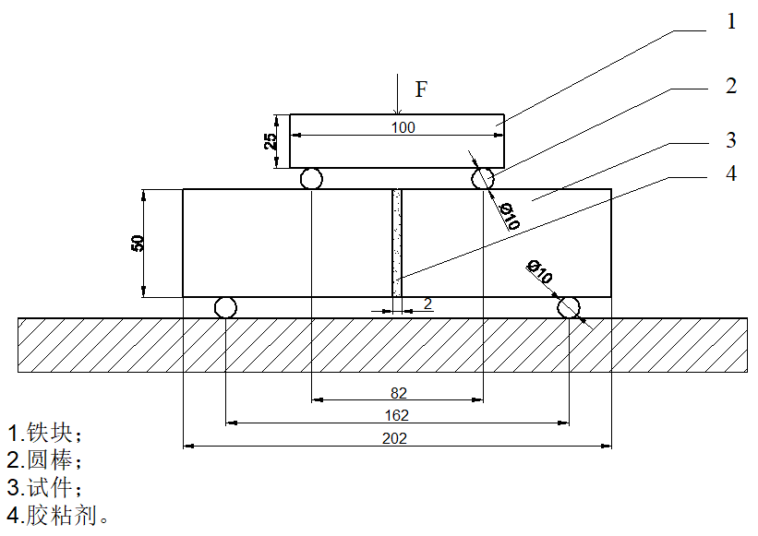

图1 混凝土对混凝土对粘弯曲性能测试示意图

### 6.3.4 混凝土对混凝土压缩剪切强度

采用粘接面与垂直方向成30°夹角（如图2）的长方体混凝土粘接斜剪试件，试件尺寸为采用75 mm×75 mm×150 mm的试模。混凝土试件强度为(45-55) MPa，且试验前应在水中浸泡7 d。

当混凝土试件从水中取出并干燥后，使用抛丸方法或者钢丝刷将粘接面清除干净，重新放入水中浸泡3 h，然后将其从水中取出并擦干。在其中一块混凝土棱柱体的粘结面涂抹3 mm厚的胶粘剂，再将相对应的棱柱体粘接面贴合到涂有胶粘剂的粘结面上，在粘结面处施加0.3 MPa的压力将其夹紧。试件在标准条件下养护7 d后，进行压缩试验直至破坏。按下式（3）计算压缩剪切强度，每组试件数量应为3个，结果取3个试件测试结果的算术平均值。

混凝土对混凝土压缩剪切强度计算如下：

$$τ_{uv}=0.87\frac{P}{IB} （3）$$

式中，为剪切强度，MPa；

P为破坏荷载，N；

*I*为斜面长度，mm；

*B*为棱柱体边长，mm。

单位为mm

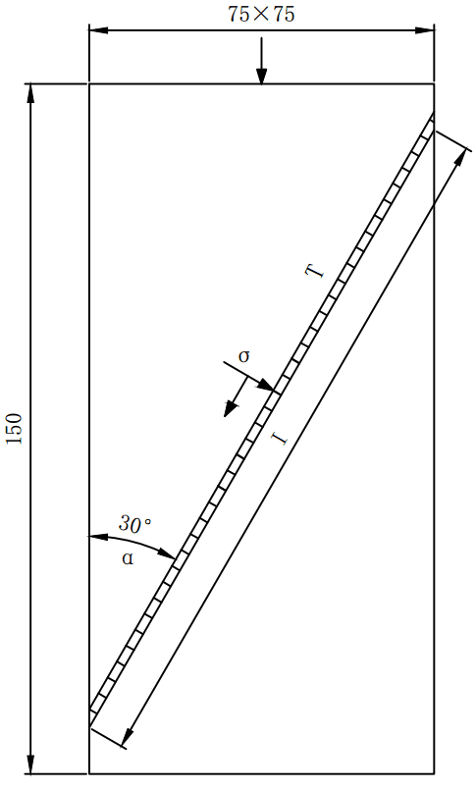

图2 混凝土对混凝土压缩剪切强度试件

### 6.3.5 钢对钢拉伸剪切强度

钢对钢拉伸剪切强度试验应按GB/T 7124进行测定，其中钢片材质可为45号碳钢或S30408不锈钢（06Cr19Ni10），质量应符合GB/T 20878的规定。钢片厚度宜为（2±0.2） mm，试验前应采用喷砂方法对粘接面进行糙化处理，喷砂机的工作压力应为0.45 MPa，喷砂料应为通过80R筛孔，但不应通过60R筛孔的筛余料。试件在标准条件下养护7 d后进行剪切强度测试。仲裁试验钢材质应为45号碳钢。每组试件数量应为5个，结果取5个试件测试结果的算术平均值。

### 6.3.6 钢对混凝土正拉粘结强度

钢对混凝土正拉粘结强度试验应按附录B进行测定。

## 6.4 长期使用性能

### 6.4.1 耐湿热老化能力

将按6.3.3要求制备并养护7 d后的试件，放置于温度为50℃、相对湿度为（95±3）%的湿热环境中，养护90 d后取出试件，冷却至(23±2)℃，并在该温度下测试混凝土与混凝土对粘弯曲性能，每组测试5个试件，破坏均发生在混凝土内部为合格。

### 6.4.2 耐冻融循环能力

将按6.3.3要求制备并养护7 d后的试件，用水浸湿放在已恒温至-25的冰箱中冷冻4 h，取出试件放入35的水槽中浸渍4 h，为一次循环。重复上述循环至50次。取出试件，擦去试件表面水分，在(23±2)℃放置8 h，并在该温度下测试混凝土与混凝土对粘弯曲性能，每组测试5个试件，破坏均发生在混凝土内部为合格。

### 6.4.3 耐疲劳应力作用能力

按6.3.5要求制备钢对钢拉伸抗剪试件，在标准条件下养护7 d。选择合适量程的轴向拉伸疲劳试验机，试验机的频率可设定为5 Hz～15 Hz，以应力比为5:1.5、最大应力为4.0 MPa的疲劳荷载下对钢对钢拉伸抗剪试件进行200万次等幅正弦波疲劳荷载作用，每组测试5个试件，试件均不破坏为合格。

### 6.4.4 耐长期应力作用能力

将按6.3.5要求制备并养护7 d后的试件，在标准条件下应承受4.0 MPa的剪应力，且持续作用210 d，按GJB 3383规定的胶接耐久性拉伸剪切蠕变性能试验方法进行测定。每组试件数量应为5个，结果取5个试件测试结果的算术平均值。

## 6.5 耐介质侵蚀性能

### 6.5.1 耐碱性介质

将按6.3.3要求制备并养护7 d后的试件，放置于Ca(OH)2饱和溶液的碱性介质中，试验温度为（35±2）℃，浸泡时间为30 d；到期取出试件，擦干，在(23±2)℃放置8 h，并在该温度下测试混凝土与混凝土对粘弯曲性能，每组测试5个试件，破坏均发生在混凝土内部为合格。

### 6.5.2 耐酸性介质

将按6.3.3要求制备并养护7 d后的试件，放置于5%H2SO4溶液的酸性介质中，试验温度为（35±2）℃，浸泡时间为30 d；到期取出试件，擦干，在(23±2)℃放置8 h，并在该温度下测试混凝土与混凝土对粘弯曲性能，每组测试5个试件，破坏均发生在混凝土内部为合格。

### 6.5.3 耐盐雾作用

将按6.3.3要求制备并养护7 d后的试件，放置于盐雾试验环境中。盐雾环境应为5%氯化钠溶液，喷雾压力0.08 MPa，试验温度为（35±2）℃，每0.5 h喷雾一次，每次0.5 h，盐雾应自由沉降在试件上，作用持续时间应为90 d。到期取出试件，擦干，在(23±2)℃放置8 h，并在该温度下测试混凝土与混凝土对粘弯曲性能，每组测试5个试件，破坏均发生在混凝土内部为合格。

# 7 检验规则

## 7.1 检验分类

检验应分为出厂检验和型式检验。

## 7.2 出厂检验

出厂检验项目包括颜色、可施胶时间、可粘接时间、抗流挂性能、压缩强度、钢对钢拉伸剪切强度、钢对混凝土正拉粘结强度、不挥发物含量。

## 7.3 型式检验

型式检验项目应包括表1中的全部性能指标。有下列情况之一，应进行型式检验：

a) 新产品或产品转厂生产的试制定型时；

b) 正式生产后，遇材料、工艺发生改变，可能影响产品性能时；

c) 正常生产满4年时；

d) 产品停产6个月后，恢复生产时；

e) 出厂检验结果与上次型式检验结果有较大差异时。

## 7.4 批量和抽样

### 7.4.1 批量

以同一原料、工艺、配方、规格生产的10 t产品为一批，不足10 t也应按一批计。

### 7.4.2 抽样

每一项性能检验，应至少取自3个检验批次，每一批次应至少抽取一组样品。每组样品数量不应少于单次检验样品总量。将3组样品随机混合均匀，分成三等份，其中一份用作检验，一份用作复检，另一份保存8个月，以备有疑问时提交指定的检验机构复验或仲裁。

## 7.5 判定规则

### 7.5.1 出厂检验判定

型式检验报告在有效期内，且出厂检验结果符合要求，可判定该批产品检验合格。

### 7.5.2 型式检验判定

产品经检验，各项性能指标均符合表 1 的要求，则判定该批产品合格。若有一项不满足要求时，应从复检样品中加倍取样复检，复检仍不满足要求时，该检验批应为不合格。如有两项及以上不满足要求时，该产品应为不合格。

# 8 标志、包装、运输、贮存

## 8.1 标志

产品包装上应有下列标志：

1. 本标准标记；
2. 主要成分及使用方法；
3. 适用温度范围、对粘接区混凝土干燥程度的要求；
4. 贮存期及贮存要求；
5. 生产单位名称、地址及商标；
6. 净含量、生产批号、生产日期以及检验合格的标识。

## 8.2 包装

包装容器应清洁、干燥，不影响环氧结构胶质量和安全，包装后应密封。

## 8.3 运输

运输过程中应防止日晒雨淋，防止撞击、挤压产品包装，装卸车时不应损伤包装，不应混入杂物。

## 8.4 贮存

产品应贮存于干燥、通风的场所，避免火种和曝晒，隔离热源。贮存温度不应低于5℃，且不应高于45℃。

# 附录 A 收缩率试验方法

（规范性附录）

A.1 适用范围

本方法适用于环氧胶粘剂无约束线性收缩率的测试。

A.2 试验装置和量具

A.2.1 浇注试件用的模具，应采用45号碳钢制作，模具形式、构造和尺寸见图A.1所示，模具内腔尺寸的允许偏差为±0.01 mm；模具内腔的端面应垂直于模具长轴方向；模具内腔表面应平整、光滑。端板与底板焊接时，应采取措施保证垂直度。

单位为mm

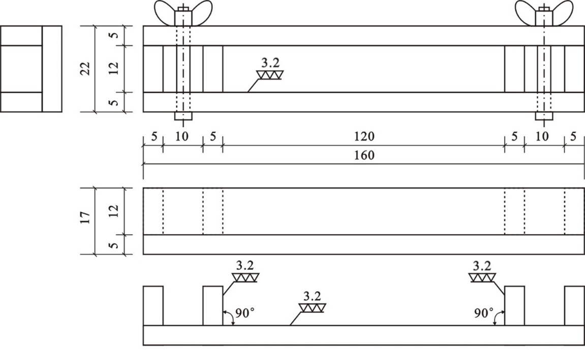

图A.1 浇注试件用的模具形式及尺寸

A.2.2 浇注工具可采用注射器或灌胶杯，并配有抹平浇注体（试件）表面用的刮刀。

A.2.3 胶液浇注过程中产生的气泡，宜使用真空脱泡装置或振动台清除；若胶液的气泡较少时，也可采用针挑法清除。

A.2.4 测量模具内腔净长度及试件长度用的量具，测量精度应为0.01 mm。

A.3 试 件

A.3.1 测量无约束线性收缩率的试件，应为浇注成型的长方体；尺寸为12 mm×12 mm×120 mm；试件尺寸的精确度应由模具内腔的加工精度保证。试件数量每组不应少于5个。

A.3.2 试件应采用浇注法制备，并应符合下列要求：

a) 制备浇注体试件的模具，应置于标准条件下平衡24 h，到期立即在该温、湿度环境中，测量其内腔的净长度*L*o，精确到0.01 mm，经检查无误后，置于标准条件下待用；

b) 模具外表面及内腔表面均应仔细涂刷优质脱模剂，涂刷的质量应经专人检查认可；

c) 用于浇注试件的胶液应按其使用说明书配制，且拌胶的速度应受控制，以防止气泡的产生；

d) 拌好的胶液应仔细注入模具。在整个浇注过程中应防止胶液产生气泡，若有气泡应采取消除措施。胶液浇注饱满后，应使用刮刀抹平浇注体的表面。若发现有麻面等缺陷，应及时填补密实；

e) 试件浇注完毕后，应连同模具在标准条件下放置2 d后脱模，然后敞开放在一个平面上，无约束地以同样温、湿度条件再养护19 d。

A.4 收缩率的测量

A.4.1 浇注体试件经21 d养护后，应立即在标准条件下测量无约束线性收缩率。

A.4.2 测试浇注体试件的无约束线性收缩率，应使用量具测量其长度，精确至0.01 mm，并取两个方向测值的算术平均值作为试件长度的测量值*Ls*。

A.4.3 浇注体试件的无约束线性收缩率应按式（A.1）计算：

CS＝×100……………………………（A.1）

式中：

CS——试件无约束线性收缩率，单位为百分数（%）；

*L*o——模具内腔在标准条件下的净长度测量值，单位为毫米（mm）；

*L*s——浇注体试件21 d长度测量值，单位为毫米（mm）。

A.5 试验报告

试验报告应包括下列内容：

1. 受检样品的来源、品种和型号；
2. 试件制备方法及固化、养护条件；
3. 试验环境的温度和相对湿度；
4. 试件尺寸和编号；
5. 试件外观质量；
6. 测量方法；
7. 试验结果的整理和计算；
8. 试验人员、校核人员及试验日期。

# 附录 B 钢对混凝土正拉粘结强度测定方法

（规范性附录）

B.1适用范围

本方法适用于测定环氧胶粘剂的钢对混凝土正拉粘结强度。

B.2 试验原理

在规定的加载速率下，对试样的粘结面施加垂直、均匀的正拉应力，直至发生破坏。此时所测得的粘结面最大拉应力值，即为该试样在某种破坏形式下的钢对混凝土正拉粘结强度。

B.3试验设备

B.3.1拉力试验机

拉力试验机的量程选择应与试样的破坏荷载相适应。试验时所用的夹具应能使试样对中、固定，不产生偏心和扭转作用，试验机应能使拉力平稳地增加。

B.3.2试验机具

试验所用机具应采用钢材加工而成，其形状及尺寸如图B.1所示。

单位为mm

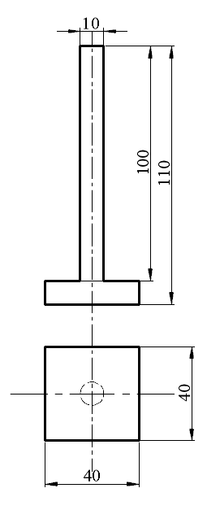 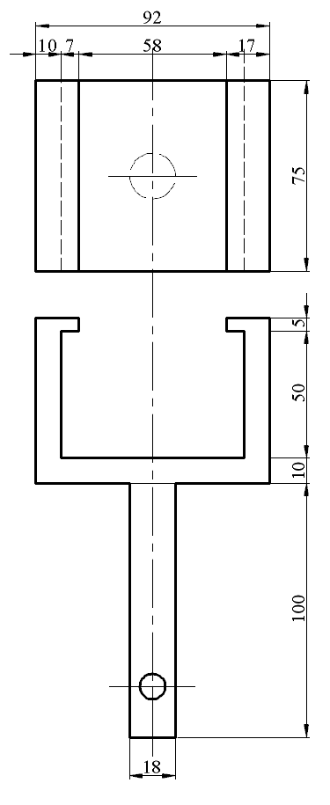

a)钢标准块 b）钢夹具

图B.1 试样夹具及标准块尺寸

B.4 试样

B.4.1 试样

试样为钢标准块与混凝土试块的组合件。测量正拉粘结强度的试样由受检测的环氧结构胶、混凝土试块和钢标准块相互粘结而成，其几何形状如图B.2所示。

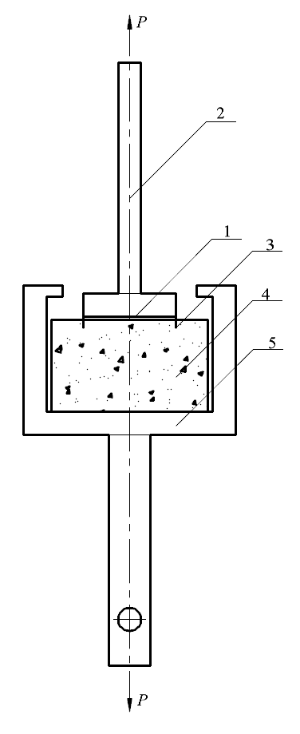

1——环氧结构胶；

2——钢标准块；

3——预切缝；

4——混凝土试块；

5——钢夹具；

P——拉力。

图B.2 试样组成示意图

B.4.2 试样数量

常规试验，每组试样应不少于5个；仲裁试验，试样数量应加倍。

B.4.3 试样组成部分的制备

B.4.3.1 受检测的环氧结构胶应按规定的规则抽样；结构胶的配制与固化条件，应按其产品技术条件和工艺说明书的要求施行。

B.4.3.2 试验所用混凝土试块的尺寸为70mm×70mm×40mm。混凝土强度等级为45-55MPa，试块浇筑后应经过28d标准养护；试块使用前应切缝，预切缝深度取2 mm～3 mm，缝宽度1 mm～2 mm，如图B.3所示，预切缝尺寸为40mm×40mm，并位于试块的中心。

单位为mm

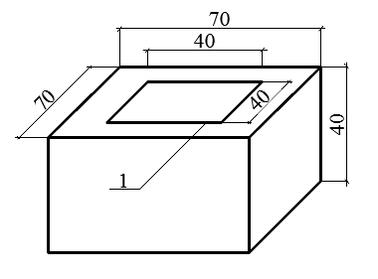

1——预切缝

图B.3 混凝土试块尺寸示意图

B.4.3.3 钢标准块

钢标准块宜采用45号碳钢制作，表面经过喷砂或其它机械方法的粗糙化处理，标准块可重复使用，但应完全清除粘结面上的胶层或污迹，并重新进行表面处理。

**B.4.4** 试样的粘结和养护

在混凝土试块的中心位置，按规定的粘结工艺用受检的结构胶将金属标准块粘贴在混凝土试块上，应注意保证各层之间的对中。

粘贴完成后的试样，在温度（23±2）℃，相对湿度（50±5）％的条件下静置固化7d后检测。

B.5 试验条件

温度（23±2）℃，相对湿度（50±5）％。

B.6 试验步骤

B.6.1将制备好的试样放入拉力试验机的夹具中并对中。

B.6.2 以1500 N/min～2000 N/min的速度进行加载，直至破坏。记录试样破坏时的荷载值并观察破坏形式。

B.7 试验结果

B.7.1 试验结果计算

正拉粘结强度应按式（B.1）计算：

……………………………（B.1）

式中： *f*——正拉粘结强度，MPa；

*P*——试样破坏时的荷载值，N；

*A*——钢标准块的粘结面面积，mm2。

B A.7.2破坏形式

B.7.2.1 破坏形式

**a）**本体破坏

——混凝土内破坏：混凝土试块内部发生破坏；

——结构胶内破坏：结构胶内部发生破坏。

**b）**界面破坏

——胶层与混凝土之间的界面破坏；

——胶层与金属标准块之间的界面破坏。

**c）**混合破坏

粘结面出现两种或两种以上的破坏形式。

B.7.2.2 破坏判断

若破坏形式为内聚破坏，且混凝土内破坏的破坏面积占粘结面85％以上，可判定为合格；否则应为不合格。

**B.7.3** 试验结果的表示与评定

每组被测试样应不少于5个。单个试样的*f*值与该组试样的算术平均值的误差不超过±15％时为有效值。至少取3个有效值的算术平均值作为该组正拉粘结强度的试验结果。

试验结果用正拉粘结强度的试验结果和破坏形式共同表示。

B.7.4试验报告应包括下列内容：

受检结构胶的名称、牌号、批号和来源；

1. 制备试样的工艺条件；
2. 试样的编号和数量；
3. 试验时环境的温度、湿度；
4. 拉力试验机的型号、量程、加载速度；
5. 试样的破坏荷载、破坏形式、正拉粘结强度及其平均误差；
6. 试验中出现的偏差和异常现象；
7. 试验日期、试验人员。